Thứ Hai ngày 18 tháng 3 năm 2024
Hoạt động trải nghiệm
SHDC – Chủ đề: Kế hoạch nhỏ
_______________________________________

Tiếng Việt
Ôn tập giữa học kì II (tiết 1 + 2)

I. YÊU CẦU CẦN ĐẠT:
- Học sinh đọc đúng các từ, câu, đọc to rõ ràng câu chuyện, bài thơ, bài văn đã học ( từ tuần 19 đến tuần 26), tốc độ đọc khoảng 70-80 tiếng trong 1 phút.
- Biết đọc diễn cảm lời của nhân vật trong bài học; biết nghỉ hơi ở chỗ có dấu câu họặc chỗ ngắt nhịp thơ.
- Biết đọc theo ngữ điệu phù hợp với vai được phân trong những đoạn đối thoại có hai hoặc ba nhân vật. Thuộc được 1 số đoạn thơ đã học.
- Hiểu nội dung bài đọc. Biết bày tỏ suy nghĩ, tình cảm về nhân vật trong tác phẩm.
- Phát triển năng lực ngôn ngữ.
- Năng lực tự chủ, tự học: lắng nghe, đọc bài và trả lời các câu hỏi.
- Năng lực giải quyết vấn đề và sáng tạo: vận dụng.
- Năng lực giao tiếp và hợp tác: tham gia làm việc trong nhóm.
- Phẩm chất yêu nước: Biết yêu cảnh đẹp, quê hương qua bài tập đọc.
- Phẩm chất nhân ái: Biết yêu quý bạn bè qua câu chuyện về những trải nghiệm mùa hè.
- Phẩm chất chăm chỉ: Chăm chỉ đọc bài, trả lời câu hỏi.
- Phẩm chất trách nhiệm: Giữ trật tự, học tập nghiêm túc.
II. ĐỒ DÙNG DẠY HỌC
- Kế hoạch bài dạy, bài giảng Power point.
- SGK và các thiết bị, học liệu phụ vụ cho tiết dạy.

III. HOẠT ĐỘNG DẠY HỌC
Hoạt động của GV | Hoạt động của HS
1. Khởi động.
Mục tiêu: + Tạo không khí vui vẻ, khấn khởi trước giờ học.
+ Kiểm tra kiến thức đã học của học sinh ở bài trước.
Cách tiến hành:
- Cho HS thi kể tên các bài tập đọc đã học từ đầu kì II.  - GV dẫn dắt, giới thiệu bài. | - HS thi đua nhau kể.
2. Khám phá.
Mục tiêu:
- Học sinh đọc đúng các từ, câu, đọc to rõ ràng câu chuyện, bài thơ, bài văn đã học ( từ tuần 19 đến tuần 26), tốc độ đọc khoảng 70-80 tiếng trong 1 phút.
- Biết đọc diễn cảm lời của nhân vật trong bài học; biết nghỉ hơi ở chỗ có dấu câu họặc chỗ ngắt nhịp thơ.
- Biết đọc theo ngữ điệu phù hợp với vai được phân trong những đoạn đối thoại có hai hoặc ba nhân vật. Thuộc được 1 số đoạn thơ đã học.
- Hiểu nội dung bài đọc. Biết bày tỏ suy nghĩ, tình cảm về nhân vật trong tác phẩm.
- Viết đúng bài chính tả khoảng 60-70 chữ theo hình thức nghe viết hoặc nhớ viết, tốc độ khoảng 60 -70 chữ trong 15 phút. Viết đúng các từ ngữ có tiếng chứa âm vần dễ sai.
- Viết được đoạn văn ngắn.
- Phát triển năng lực ngôn ngữ
Cách tiến hành:
Hoạt động 1:  - Gọi HS đọc yêu cầu bài 1  - YC HS thảo luận nhóm đôi: từng em nêu tên 3 bài đọc đã chọn và nêu nội dung của 3 bài đọc đó.  - Gọi 2 nhóm chia sẻ kết quả trước lớp.  - NX, tuyên dương HS.  Hoạt động 2: Đọc 1 bài yêu thích và trả lời câu hỏi  -Bài đọc viết về ai hoặc viết về sự vật gì?  - Em nhớ nhất chi tiết nào trong bài đọc?  - Em học được điều gì từ bài đọc?  - Gọi hs đọc yêu cầu bài đọc.  - GV hướng dẫn hs làm việc nhóm 4 chọn đọc 1 bài mình thích và trả lời câu hỏi trên.  - Từng hs nói tên 1 bài đọc yêu thích, đọc và trả lời câu hỏi.  - GV quan sát, nhận xét  Hoạt động 3: Đọc bài thơ và trả lời câu hỏi.  - Gọi hs đọc yêu cầu  - Bài yêu cầu gì?  GV yêu cầu hs làm việc cá nhân đọc bài thơ và TLCH bài tập 3  - Tìm các từ chỉ sự vật và từ ngữ chỉ đặc điểm trong bài thơ.  - Trong bài thơ trăng được so sánh với những gì?  - Em thích hình ảnh so sánh nào nhất? Vì sao?  - Gọi hs đọc bài làm  - GV nhận xét, chốt đáp án  Hoạt động 4: Bài tập 4.  - Gọi hs đọc yêu cầu bài tập  - Yêu cầu hs làm bài cá nhân  - Gọi hs đọc bài làm  - Gv nhận xét, chốt đáp án  Bài tập 5:  - Gọi hs đọc yêu cầu  - Yêu cầu hs làm bài tập nhóm đôi.  - Gọi đại diện các nhóm báo cáo  - GV nhận xét, tuyên dương hs, chốt đáp án | - 1hs đọc bài  - 2HS ngồi cùng bàn thảo luận cùng nhau.  - Hs trả lời  - Hs nhận xét, bổ sung  - 2hs đọc yêu cầu bài  -HS thực hiện  -Nhóm nhận xét, bổ sung  - Hs đọc bài  - Hs trả lời  - Hs đọc bài làm  * trăng - hồng như quả chín  Trăng - tròn như mắt cá  Trăng - bay như quả bóng  - HS nhận xét, bổ sung  - Hs đọc  - Hs thực hiện yêu cầu  - Hs đọc bài  - Nhận xét, bổ sung  - Hs đọc  - Hs làm việc nhóm đôi  - Đại diện nhóm báo cáo  - Các nhóm nhận xét, bổ sung
  Từ ngữ chỉ sự vật | Từ ngữ chỉ đặc điểm sự vật
  Trăng | - hồng như quả chín, lửng lơ  - tròn như mắt cá
  Cánh rừng | Xa
  Quả chín
  Nhà
  Biển | Xanh diệu kì
  Mắt cá | Tròn
  Mi
  Sân chơi
  Quả bóng
  Bạn
  Trời
  Sự vật 1 | Từ đem ra sosánh | Từ so sánh | Sự vật 2
  cá khoai | trong suốt | như | que diêm
  cá hồng | đỏ | như | lửa
- Vận dụng
Mục tiêu:
+ Củng cố những kiến thức đã học trong tiết học để học sinh khắc sâu nội dung.
+ Phát triển năng lực ngôn ngữ.
- Cách tiến hành:
- Hôm nay em được ôn lại những kiến thức nào?
- YC HS tiếp tục luyện đọc các bài tập đọc đã học, tìm thêm các từ chỉ sự vật có xung quanh, các từ chỉ đặc điểm của các sự vật đó.
- Xem trước bài ôn tập giữa học kỳ tiết 3 + 4
- Nhận xét giờ học
IV. Điều chỉnh sau bài dạy:
...................................................................................................................................................................................................................................................................................................................................................................................................
____________________________________________

Toán
Bài 60 (tiết 2): Luyện tập

I. YÊU CẦU CẦN ĐẠT:
Sau bài học HS
- Xác định được số lớn nhất hoặc số bé nhất trong một nhóm có không quá 4 số (trong phạm vi 100 000).
- Thực hiện được việc sắp xếp các số theo thứ tự (từ bé đến lớn hoặc ngược lại) trong một nhóm có không quá 4 số (trong phạm vi 100 000).
HS có cơ hội phát triển các NL, PC
- Phát triển năng lực lập luận, tư duy toán học và năng lực giao tiếp toán học
- Năng lực tự chủ, tự học: lắng nghe, trả lời câu hỏi, làm bài tập.
- Năng lực giải quyết vấn đề và sáng tạo: tham gia trò chơi, vận dụng.
- Năng lực giao tiếp và hợp tác: hoạt động nhóm.
- Phẩm chất nhân ái: Có ý thức giúp đỡ lẫn nhau trong hoạt động nhóm để hoàn thành nhiệm vụ.
- Phẩm chất chăm chỉ: Chăm chỉ suy nghĩ, trả lời câu hỏi; làm tốt các bài tập.
- Phẩm chất trách nhiệm: Giữ trật tự, biết lắng nghe, học tập nghiêm túc.
II. ĐỒ DÙNG DẠY HỌC
- Kế hoạch bài dạy, bài giảng Power point.
- SGK và các thiết bị, học liệu phụ vụ cho tiết dạy.

III. HOẠT ĐỘNG DẠY HỌC
Hoạt động của giáo viên | Hoạt động của học sinh
1. Khởi động:
Mục tiêu: + Tạo không khí vui vẻ, khấn khởi trước giờ học.
+ Kiểm tra kiến thức đã học của học sinh ở bài trước.
Cách tiến hành:
- GV tổ chức trò chơi để khởi động bài học: Tìm nhà cho thỏ.  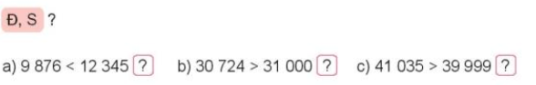  - GV Nhận xét, tuyên dương.  - GV dẫn dắt vào bài mới | - HS tham gia trò chơi  +HS điền đúng thì sẽ giúp thỏ tìm được nhà của mình  - HS lắng nghe.
2. Luyện tập
Mục tiêu:
+ HS sắp xếp được các số theo thứ tự (từ bé đến lớn hoặc ngược lại) trong một nhóm có không quá 4 số (trong phạm vi 100 000).
+ Xác định được số lớn nhất hoặc số bé nhất trong một nhóm có không quá 4 số (trong phạm vi 100 000).
Cách tiến hành:
Bài 1. (Làm việc cá nhân).  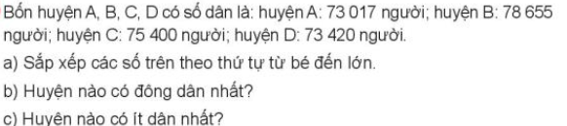  - GV YC HS sắp xếp một nhóm gồm bốn số theo thứ tự từ bé đến lớn, sau đó xác định số lớn nhất và số bé nhất. Số lớn nhát là số dân của huyện B, số bé nhất là số dân cùa huyện A.  - GV tổ chức nhận xét, củng cố cách so sánh, sắp xếp.  - GV nhận xét, tuyên dương.  Bài 2: (Làm việc cặp đôi)  - GV YC:  + Kê’ tên các môn thể thao mà các em yêu thích.  + Các trận bóng đá được diễn ra ở đâu?  + Kể tên một số sân vận động mà em biết.  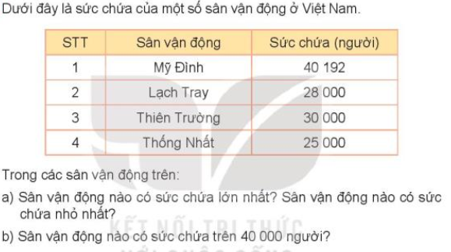- Với câu a, HS cần sắp xếp một nhóm gổm bốn số theo thứ tự từ bé đến lớn hoặc ngược lại để tìm ra sân vận động có sức chứa lớn nhẩt, sân vận động có sức chứa nhỏ nhất., HS cán so sánh các số trong một nh  Với câu bóm gỏm bổn só với 40 000 để tìm ra sản vận động nào có sức chứa trén 40 000 người.  Bài 3,4: (Làm việc cá nhân)  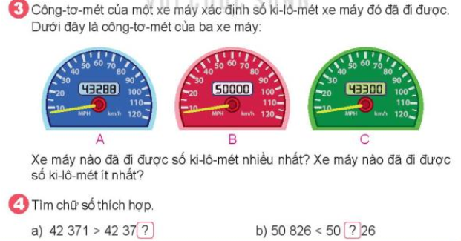  - GV gọi HS đọc đề;  - GV giới thiệu thêm: Công tơ-mét là ruột dụng cụ tự động đo số ki-lô-mét phương tiện đó đã đi được.  - YC HS đọc số công-tơ-mét của từng xe BT3 rồi trả lời vào vở.  - GV cho HS làm 2 bài tập vào vở.  - Gọi HS chữa bài, HS nhận xét và giải thích lí do.  - GV nhận xét, tuyên dương. | - HS làm việc cá nhân.  Kết quả: a) 73 017, 73 420,75 400, 78 655; b) Huyện B;  c) Huyện A.  - Lắng nghe, ghi nhớ cách so sánh.  - HS kể theo nhóm đôi  - Các nhóm khác nhận xét, bổ sung  - HS đọc đề  - Thảo luận, tìm câu trả lời.  - Đại diện nhóm nêu KQ  - Chữa bài; Nhận xét.  Kết quả:  a) Sân vận động Mỹ Đình có sức chứa lớn nhẩt. Sân vận động Thổng Nhất có sức chứa nhỏ nhất;  b) Sân vận động Mỹ Đình có sức chứa trên 40 000 người.  - HS đọc.  - HS nghe  - HS đọc  - HS làm vào vở.  - Chữa bài; Nhận xét.  Kết quả: - BT3: Xe máy B đã đi được số ki-lô-mét nhiều nhất. Xe máy A đã đi được số ki-lô-mét ít nhất.  - BT 4: a) 0; b) 9.
3. Vận dụng.
- Mục tiêu:
+ Củng cố những kiến thức đã học trong tiết học để học sinh khắc sâu nội dung.
+ Vận dụng kiến thức đã học vào thực tiễn.
+ Tạo không khí vui vẻ, hào hứng, lưu luyến sau khi học sinh bài học.
- Cách tiến hành:
- GV tổ chức vận dụng bằng các hình thức như trò chơi Ai nhanh, ai đúng? để học sinh nhận biết cách đặt tính và thực hiện tính cộng đúng  + Bài tập: Ba huyện A, B, C có số dân là: 62 780, 60 700, 72 000. Biết huyện A đông dân hơn huyện B và huyện B đông dân hơn huyện C. Tìm số dân của mỗi huyện.  - Nhận xét, tuyên dương | - HS tham gia chơi TC để vận dụng kiến thức đã học vào làm BT.  Đáp án:  - Huyện A: 72 000  - Huyện C : 60 700  - Huyện B: 62 780
4. Điều chỉnh sau bài dạy:
..................................................................................................................................................................................................................................................................
________________________________________________________________

Thứ Ba ngày 19 tháng 3 năm 2024
Toán
Bài 61: Làm tròn các số đến hàng nghìn, hàng chục nghìn

I. YÊU CẦU CẦN ĐẠT:
Sau bài học, HS
- Biết làm tròn và làm tròn được các số hàng nghìn, hàng chục nghìn.
- Phát triển năng lực ước lượng thông qua ước lượng số.
- Phát triển năng lực giải quyết vấn đề khi áp dụng yêu cầu làm tròn số trong các bài toán thực tế
HS có cơ hội phát triển các NL, PC
- Phát triển năng lực lập luận, tư duy toán học và năng lực giao tiếp toán học
- Năng lực tự chủ, tự học: lắng nghe, trả lời câu hỏi, làm bài tập.
- Năng lực giải quyết vấn đề và sáng tạo: tham gia trò chơi, vận dụng.
- Năng lực giao tiếp và hợp tác: hoạt động nhóm.
- Phẩm chất nhân ái: Có ý thức giúp đỡ lẫn nhau trong hoạt động nhóm để hoàn thành nhiệm vụ.
- Phẩm chất chăm chỉ: Chăm chỉ suy nghĩ, trả lời câu hỏi; làm tốt các bài tập.
- Phẩm chất trách nhiệm: Giữ trật tự, biết lắng nghe, học tập nghiêm túc.
II. ĐỒ DÙNG DẠY HỌC
- Kế hoạch bài dạy, bài giảng Power point.
- SGK và các thiết bị, học liệu phụ vụ cho tiết dạy.

III. HOẠT ĐỘNG DẠY HỌC
Hoạt động của giáo viên | Hoạt động của học sinh
1. Khởi động:
Mục tiêu: Tạo không khí vui vẻ, khấn khởi trước giờ học.
Cách tiến hành:
- GV tổ chức hát tập thể để khởi động bài học.  - GV dẫn dắt vào bài mới | - HS tham gia  - HS lắng nghe.
2. Khám phá ( Làm việc cả lớp)
Mục tiêu: Biết làm tròn và làm tròn được các số hàng nghìn, hàng chục nghìn.
Cách tiến hành:
- GV kể chuyện chú Hùng là phi công và số giờ bay của chú là 11678 giờ. Nhưng để dễ nhớ cô đã làm tròn là số giờ bay của chú Hùng khoảng 12 000 giờ  - GV hướng dẫn cho HS quan sát và đọc thầm nội dung a và b trong sách HS.  - GV chốt nội dung a,b như sách HS và nhấn mạnh khi nào thì được làm tròn lên và khi nào cần làm tròn xuống  a/ Khi làm tròn số đến hàng nghìn, ta so sánh chữ số hàng trăm với 5. Nếu chữ số hàng trăm bé hơn 5 thì làm tròn xuống, còn lại thì làm tròn lên. Ví dụ:  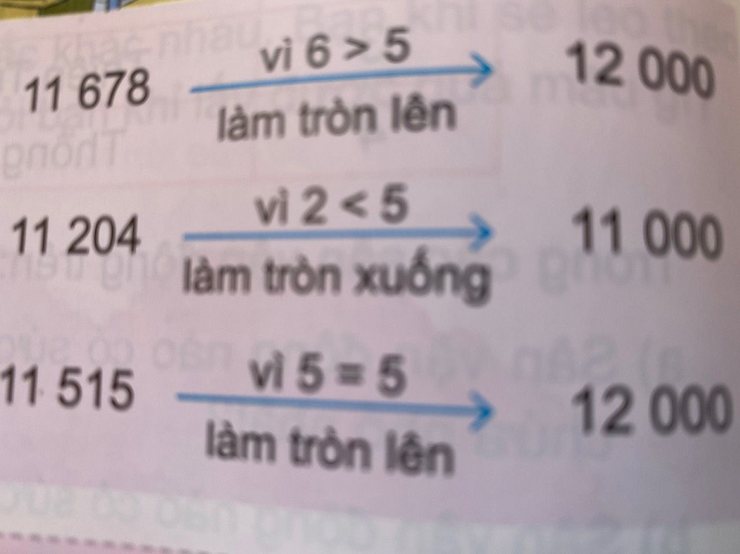  b/ Khi làm tròn số đến hàng chục nghìn, ta so sánh chữ số hàng nghìn với 5. Nếu chữ số hàng nghìn bé hơn 5 thì làm tròn xuống, còn lại thì làm tròn lên. Ví dụ:  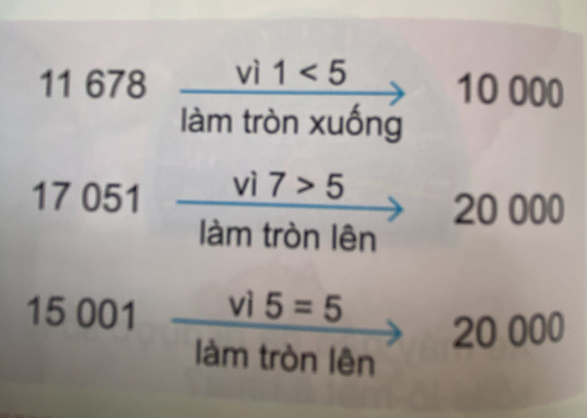  * Hoạt động  Bài 1: ( làm việc nhóm đôi )  - GV yêu cầu HS thực hiện làm tròn số như đề bài đã nêu.  - Các nhóm trình bày kết quả, nhận xét lẫn nhau.  - GV Nhận xét, tuyên dương.  Bài 2: (Làm việc cá nhân)  - GV cho HS đọc đề bài và nêu yêu cầu  - Yêu cầu HS suy nghĩ và trả lời. Lưu ý làm tròn số đến hàng nghìn  - Gọi HS nêu kết quả, HS nhận xét lẫn nhau.  - GV nhận xét, tuyên dương.  3. Luyện tập  Bài 1 Chon câu trả lời đúng (tổ chức trò chơi ai nhanh nhất)  - GV cho HS đọc đè và nêu yêu cầu của bài tập  - GV phổ biến cách chơi và luật chơi. GV đếm từ 1đến 10 ai nêu câu trả lời nhanh và đúng sẽ được thưởng cờ  - GV nhận xét tuyên dương  Bài 2. (Làm việc nhóm)  2a: - GV cho HS đọc yêu cầu đề bài.  GV giới thiệu ngoài mặt trăng là vệ tinh tự nhiên của trái đất, chúng ta còn nhiều vệ tinh nhân tạo. Các vệ tinh này bay cách trái đất hàng chục nghìn km.  -Yêu cầu HS thảo luận nhóm  - Đại diện các nhóm báo cáo kết quả  - GV và HS nhận xét chốt đáp án đúng  2b ( GV hướng dẫn tương tự như 2a)  - GV nhận xét tuyên dương. | - HS lắng nghe  .- HS đặt những câu hỏi thắc mắc ...  - HS đọc cá nhân nhiều lần nội dung ghi nhớ và ví dụ trong sách HS.  - HS lắng nghe và ghi nhớ  - HS thực hiện và trao đổi kiểm tra kết quả.  - Báo cáo KQ:  a, 65 000; 11 000; 10 000.  b, 80 000; 60 000; 50 000.  - HS đọc đề bài.  - HS nêu kết quả: Gia đình đó thu hoạch khoảng 14 000 kg cà phê  - HS đọc bài.  - HS suy nghĩ và trả lời nhanh:  C. 70 000.  - HS nêu yêu cầu  - HS nêu kết quả bài 2a. Các bạn đã làm tròn số 35 786 ở các hàng như sau:  -HS nêu kết quả số 35 425 khi làm tròn ở hàng nghìn và chục nghìn được như sau:  - HS nhận xét lẫn nhau.
  40 000 | 35 800 | 36 000
  Hàng chục nghìn | Hàng trăm | Hàng nghìn
  Hàng chục nghìn | Hàng nghìn
  40 000 | 36 000
3. Vận dụng.
- Mục tiêu:
+ Củng cố những kiến thức đã học trong tiết học để học sinh khắc sâu nội dung.
+ Vận dụng kiến thức đã học vào thực tiễn.
+ Tạo không khí vui vẻ, hào hứng, lưu luyến sau khi học sinh bài học.
- Cách tiến hành:
- GV tổ chức vận dụng bằng các hình thức như trò chơi, hái hoa,...sau bài học để học sinh nhận biết các số làm tròn ở hàng nghìn, hàng chục nghìn  + Làm tròn các số sau ở hàng nghìn: 63 252, 45638; 35 555  + Làm tròn các số sau ở hàng chục nghìn: 58632, 12 345; 9 856  - Nhận xét, tuyên dương | - HS tham gia để vận dụng kiến thức đã học vào thực tiễn.  + HS trả lời:.....
4. Điều chỉnh sau bài dạy:
..................................................................................................................................................................................................................................................................................................................................................................................................
__________________________________________

Tiếng Việt
Ôn tập giữa học kì II (tiết 5)

I. YÊU CẦU CẦN ĐẠT:
Sau bài học
- Học sinh đọc đúng các từ, câu, đọc to rõ ràng câu chuyện
- Biết đọc diễn cảm lời của nhân vật trong bài học; biết nghỉ hơi ở chỗ có dấu câu họặc chỗ ngắt nhịp thơ.
- Hiểu nội dung bài đọc. Biết bày tỏ suy nghĩ, tình cảm về nhân vật trong tác phẩm.
- Viết được đoạn văn ngắn.
HS có cơ hội được phát triển các NL, PC
- Phát triển năng lực ngôn ngữ.
- Năng lực tự chủ, tự học: lắng nghe, đọc bài và trả lời các câu hỏi.
- Năng lực giải quyết vấn đề và sáng tạo: vận dụng.
- Năng lực giao tiếp và hợp tác: tham gia làm việc trong nhóm.
- Phẩm chất yêu nước: Biết yêu cảnh đẹp, quê hương qua bài tập đọc.
- Phẩm chất nhân ái: Biết yêu quý bạn bè qua câu chuyện về những trải nghiệm mùa hè.
- Phẩm chất chăm chỉ: Chăm chỉ đọc bài, trả lời câu hỏi.
- Phẩm chất trách nhiệm: Giữ trật tự, học tập nghiêm túc.
II. ĐỒ DÙNG DẠY HỌC
- Kế hoạch bài dạy, bài giảng Power point.
- SGK và các thiết bị, học liệu phụ vụ cho tiết dạy.

III. HOẠT ĐỘNG DẠY HỌC
Hoạt động của GV | Hoạt động của HS
- Khởi động
Mục tiêu: Tạo không khí vui vẻ, khấn khởi trước giờ học.
Cách tiến hành:
GV tổ chức cho hs thi đặt câu: câu kể, câu hỏi thời gian 3’.  - GV cho hs tiến hành thi đặt câu  - Nhận xét, tuyên dương hs  - Kết nối - giới thiệu bài. | - Lắng nghe  - HS thi đặt câu  - Lắng nghe
2. Khám phá.
- Học sinh đọc đúng các từ, câu, đọc to rõ ràng câu chuyện
- Biết đọc diễn cảm lời của nhân vật trong bài học; biết nghỉ hơi ở chỗ có dấu câu họặc chỗ ngắt nhịp thơ.
- Hiểu nội dung bài đọc. Biết bày tỏ suy nghĩ, tình cảm về nhân vật trong tác phẩm.
- Viết được đoạn văn ngắn.
- Phát triển năng lực ngôn ngữ.
Hoạt động 1: Đọc câu chuyện Đường về và TLCH  - Gọi 1 hs đọc câu chuyện  - Gọi hs đọc giải nghĩa từ : khiêm nhường, lởm dởm, hồn hậu  - Yêu cầu hs làm bài tập 1 câu a, b vào vbt.  - Gọi hs lên làm bảng phụ  - Gọi hs nhận xét  - Nhận xét chốt đáp án.  - Gọi hs trả lời câu b bài tập 1  - Gv nhận xét- tuyên dương hs  Hoạt động 2: Viết đoạn văn  - Gọi hs đọc yêu cầu bài tập 2  - Yêu cầu hs viết 1 đoạn văn nêu tình cảm, cảm xúc của em về 1 cảnh vật trong câu chuyện, bài văn, bài thơ đã học.  - Yêu cầu hs đọc bài trong nhóm 4. Các thành viên góp ý, bình chọn đoạn văn hay để đọc trước lớp.  - GV gọi 3- 4 hs đọc bài làm  - GV nhận xét, tuyên dương hs | - 1 hs đọc bài  - 2-3 hs đọc giải nghĩa từ  -HS làm bài vào vbt  - 1 hs lên làm bảng phụ  Đoạn 1- cảnh vật trên đường về xóm núi  Đoạn 2 - Cảnh xóm núi  Đoạn 3 - Tình cảm người dân xóm núi.  - Hs nhận xét  - 2 - 3hs trả lời  + Yêu thích cảnh vật đường về trên xóm núi: cây cối trên núi đang đâm chồi nảy lộc, xanh tươi dần lên vì mùa đông lạnh giá sắp qua và mùa xuân đang tới. Trên nền xanh tươi của cây lá có điểm những sắc đỏ lập lòe như bó đuốc của những bông hoa chuối nở sớm trong sương mờ bao phủ khắp nơi.  + Yêu thích cảnh vật xóm núi- nơi có những ngôi nhà của 2 mẹ con. Đó là nơi có csnhr vật thiên nhiên đẹp như tranh: sườn núi rộng mênh mông, có suối trong veo.....  - Hs đọc yêu cầu  - Hs thực hiện yêu cầu  - Hs đọc bài làm của mình, hs góp ý  - 3-4hs đọc bài trước lớp  - Lắng nghe
3.Vận dụng
Mục tiêu:
+ Củng cố những kiến thức đã học trong tiết học để học sinh khắc sâu nội dung.
+ Vận dụng kiến thức đã học vào thực tiễn.
- Phát triển ngôn ngữ
- Cách tiến hành:
- Hôm nay em được ôn lại những kiến thức nào?  - Dặn hs về nhà đọc đoạn văn cho ông bà, anh chị nghe  - Xem trước bài ôn tập tiết 6+7  - Nhận xét tiết học | - Hs trả lời  - Hs lắng nghe
IV. Điều chỉnh sau bài dạy:
.................................................................................................................................
Tiếng Anh
Unit 7: Clothes – Lesson 2.2
GV Bộ môn thực hiện
_________________________________________________

Giáo dục thể chất
Bài 1: Bài tập bổ trợ với bóng (tiết 2)
GV Bộ môn thực hiện
________________________________________________________________

Thứ Tư ngày 20 tháng 03 năm 2024
Toán
Tiết 62: Luyện tập chung (tiết 1)

I. YÊU CẦU CẦN ĐẠT:
Sau bài học, HS
- Đọc, viết được các số trong phạm vi 100 000.
- Củng cố về cấu tạo thập phân của một số trong phạm vi 100 000.
- So sánh và sắp xếp được thứ tự các số trong phạm vi 100 000.
- Củng cố về làm tròn số đến hàng chục, hàng trăm, hàng nghìn, hàng mười nghìn.
- Thực hiện được thao tác tư duy ở mức độ đơn giản.
- Giải quyết được các bài tập liên quan.
- Sử dụng được ngôn ngữ toán học kết hợp với ngôn ngu thông thường để biểu đạt, giải thích các nội dung toán học ở những tình huống đơn giản nhằm phát triển năng lực giao tiếp.
HS được phát triển các NL, PC
- Năng lực tự chủ, tự học: lắng nghe, trả lời câu hỏi, làm bài tập.
- Năng lực giải quyết vấn đề và sáng tạo: tham gia trò chơi, vận dụng.
- Năng lực giao tiếp và hợp tác: hoạt động nhóm.
- Phẩm chất nhân ái: Có ý thức giúp đỡ lẫn nhau trong hoạt động nhóm để hoàn thành nhiệm vụ.
- Phẩm chất chăm chỉ: Chăm chỉ suy nghĩ, trả lời câu hỏi; làm tốt các bài tập.
- Phẩm chất trách nhiệm: Giữ trật tự, biết lắng nghe, học tập nghiêm túc.
II. ĐỒ DÙNG DẠY HỌC
- Kế hoạch bài dạy, bài giảng Power point.
- SGK và các thiết bị, học liệu phụ vụ cho tiết dạy.

III. HOẠT ĐỘNG DẠY HỌC
Hoạt động của giáo viên | Hoạt động của học sinh
1. Khởi động:
Mục tiêu: + Tạo không khí vui vẻ, khấn khởi trước giờ học.
+ Kiểm tra kiến thức đã học của học sinh ở bài trước.

Cách tiến hành:
- GV tổ chức trò chơi để khởi động bài học.  + Câu 1:  + Câu 2:  - GV Nhận xét, tuyên dương.  - GV dẫn dắt vào bài mới | - HS tham gia trò chơi  + Trả lời:  + Trả lời  - HS lắng nghe.
2. Luyện tập:
Mục tiêu: Củng cố vể đọc, viết số và so sánh các số trong phạm vi 100 000.
Cách tiến hành:
Bài 1. (Làm việc cá nhân) Hoàn thành bảng sau.  - GV hướng dẫn cho HS nhận biết câu 1.  - Câu 2, 3, 4 học sinh làm miệng.  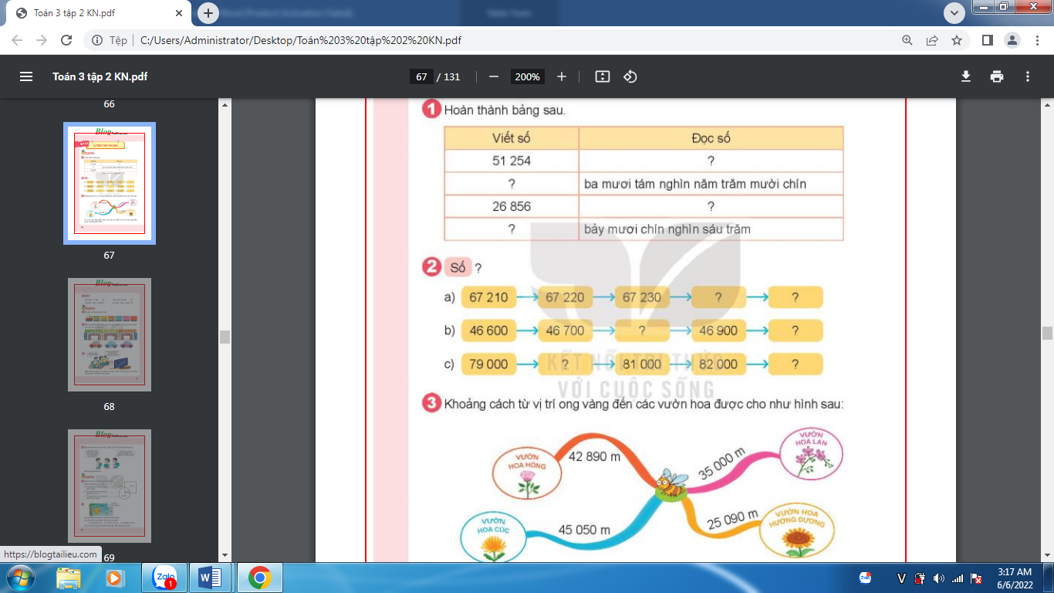  - GV nhận xét, tuyên dương.  Bài 2: (Làm việc nhóm 2) Số?  - GV chia nhóm 2, các nhóm làm việc vào phiếu học tập nhóm.  - Các nhóm trình bày kết quả, nhận xét lẫn nhau.  - GV Nhận xét, tuyên dương.  Bài 3a: (Làm việc nhóm 4) Số?  - GV chia nhóm 4, các nhóm làm việc vào phiếu học tập nhóm.  - Các nhóm trình bày kết quả, nhận xét lẫn nhau.  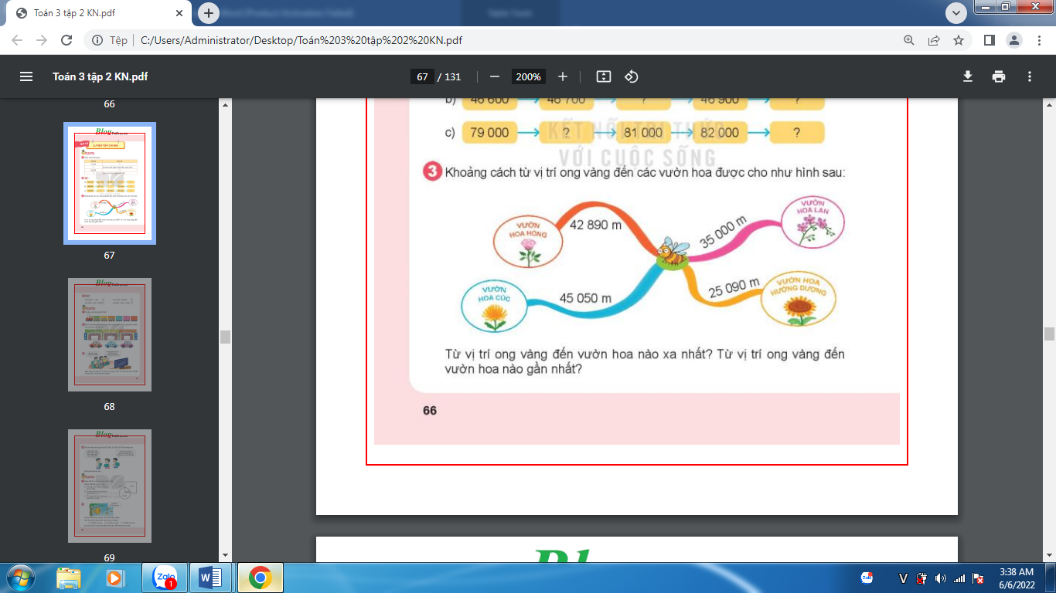  - GV nhận xét, tuyên dương.  Bài 4. (Làm việc cá nhân) Đ, S ?  - GV cho HS so sánh các số câu a, b. Tính câu c, d rồ mới so sánh.  - GV cho HS trình bày vở.  - Gọi HS nêu kết quả, HS nhận xét lẫn nhau.  - GV Nhận xét, tuyên dương. | - 1 HS nêu cách viết số (51254) đọc số (Năm mươi mốt nghìn hai trăm năm mươi tư).  - HS lần lượt làm miệng viết số, đọc số:  + Viết số: 26856; Đọc số: Hai mươi sáu nghìn tám trăm năm mươi sáu.  + Viết số: 70600; Đọc số: Bảy mươi nghìn sáu trăm.  - HS làm việc theo nhóm.  a. 67 210, 67220, 67230, 67240, 67 250  b. 46 600,46700, 46800, 46900,47000  c.79 000, 80 000, 81 000,  82000 , 83 000  - HS làm việc theo nhóm.  + Từ vị trí ong vàng đến vườn hoa cúc xa nhất.  +Từ vị trí ong vàng đến vườn hoa hướng dương gần nhất.  -HS trình bày vở.  a. Đ; b. S; c. S ; d. Đ
3. Vận dụng.
- Mục tiêu:
+ Củng cố những kiến thức đã học trong tiết học để học sinh khắc sâu nội dung.
+ Vận dụng kiến thức đã học vào thực tiễn.
+ Tạo không khí vui vẻ, hào hứng, lưu luyến sau khi học sinh bài học.
- Cách tiến hành:
- GV tổ chức vận dụng bằng các hình thức như trò chơi, hái hoa,...sau bài học để học sinh nhận biết số, đọc được số, so sánh được các số...  + Bài toán:....  - Nhận xét, tuyên dương | - HS tham gia để vận dụng kiến thức đã học vào thực tiễn.  + HS trả lời:.....
4. Điều chỉnh sau bài dạy:
.................................................................................................................................................................................................................................................................................................................................................................................................
_________________________________________

Tiếng Việt
Ôn tập giữa học kì II (tiết 3 + 4)

I. YÊU CẦU CẦN ĐẠT:
- Học sinh đọc đúng các từ, câu, đọc to rõ ràng câu chuyện, bài thơ, bài văn đã học ( từ tuần 19 đến tuần 26), tốc độ đọc khoảng 70-80 tiếng trong 1 phút.
- Biết đọc diễn cảm lời của nhân vật trong bài học; biết nghỉ hơi ở chỗ có dấu câu họặc chỗ ngắt nhịp thơ.
- Biết đọc theo ngữ điệu phù hợp với vai được phân trong những đoạn đối thoại có hai hoặc ba nhân vật. Thuộc được 1 số đoạn thơ đã học.
- Phân biệt được từ có nghĩa giống nhau hoặc có nghĩa trái nhau, tìm được các từ ngữ chỉ sự vật, hoạt động, đặc điểm. Nhận biết được câu hỏi, câu kể, câu cảm câu khiến thể hiện qua dấu câu.
- Nhận biết công dụng của dấu gạch ngang, dấu ngoặc ghép, dấu hai chấm.
HS có cơ hội phát triển các NL, PC
- Năng lực tự chủ, tự học: lắng nghe, đọc bài và trả lời các câu hỏi.
- Năng lực giải quyết vấn đề và sáng tạo: vận dụng.
- Năng lực giao tiếp và hợp tác: tham gia làm việc trong nhóm.
- Phẩm chất yêu nước: Biết yêu cảnh đẹp, quê hương qua bài tập đọc.
- Phẩm chất nhân ái: Biết yêu quý bạn bè qua câu chuyện về những trải nghiệm mùa hè.
- Phẩm chất chăm chỉ: Chăm chỉ đọc bài, trả lời câu hỏi.
- Phẩm chất trách nhiệm: Giữ trật tự, học tập nghiêm túc.
II. ĐỒ DÙNG DẠY HỌC
- Kế hoạch bài dạy, bài giảng Power point.
- SGK và các thiết bị, học liệu phụ vụ cho tiết dạy.

III. HOẠT ĐỘNG DẠY HỌC.
Hoạt động của GV | Hoạt động của HS
- Khởi động
Mục tiêu: Tạo không khí vui vẻ, khấn khởi trước giờ học.
Cách tiến hành:
- Kể tên các con vật có trong bào Ngày hội rừng xanh?  - Nhận xét, tuyên dương hs  - Kết nối - giới thiệu bài | - 2-3 HS kể  - Lắng nghe  - Lắng nghe
- Khám phá
- Học sinh đọc đúng các từ, câu, đọc to rõ ràng câu chuyện, bài thơ, bài văn đã học ( từ tuần 19 đến tuần 26), tốc độ đọc khoảng 70-80 tiếng trong 1 phút.
- Biết đọc diễn cảm lời của nhân vật trong bài học; biết nghỉ hơi ở chỗ có dấu câu họặc chỗ ngắt nhịp thơ.
- Biết đọc theo ngữ điệu phù hợp với vai được phân trong những đoạn đối thoại có hai hoặc ba nhân vật. Thuộc được 1 số đoạn thơ đã học.
- Phân biệt được từ có nghĩa giống nhau hoặc có nghĩa trái nhau, tìm được các từ ngữ chỉ sự vật, hoạt động, đặc điểm. Nhận biết được câu hỏi, câu kể, câu cảm câu khiến thể hiện qua dấu câu.
- Nhận biết công dụng của dấu gạch ngang, dấu ngoặc ghép, dấu hai chấm.
Hoạt động 1: Làm bài tập  Bài tập 1:  - Gọi hs đọc yêu cầu  - Yêu cầu hs đọc 2- 3 khổ thơ đã thuộc và trả lời câu hỏi  - Em thích câu thơ nào nhất? Vì sao?  - Nhận xét- tuyên dương hs  Bài tập 2:  - Gọi hs đọc yêu cầu  - Bài yêu cầu gì?  - yêu cầu hs làm vào vbt  - Gọi hs lên bảng làm  - Nhận xét, chốt đáp án  Cặp từ có nghĩa giống nhau: vui - hớn hở - mừng.  Cặp từ có nghĩa trái ngược nhau: lớn - bé ( tí teo)  Bài tập 3:  - Gọi hs đọc yêu cầu  - Yêu cầu hs thảo luận làm việc nhóm đôi.  - Gọi đại diện 4 nhóm lên bảng trình bày  - Nhận xét, tuyên dương  Bài tập 4:  - Gọi hs đọc yêu cầu  - Bài tập yêu cầu gì?  - Gọi hs đọc bài thơ  - Dấu nào đặt trước dòng thơ, câu thơ?  - Yêu cầu hs làm bài vào vbt  - Gọi hs lên bảng làm bảng phụ  - Nhận xét, chốt đáp án đúng  GV chốt: Bài thơ sử dụng 2 dấu gạch ngang đặt ở đầu dòng để đánh dấu lời nói trực tiếp của nhân vật. Bài thơ sử dụng dấu chấm hỏi cuối câu hỏi.  Bài tập 5:  Gọi hs đọc yêu cầu  - Yêu cầu hs quan sát tranh và đặt 4 câu: câu kể, câu hỏi, câu cảm, câu khiến.  GV yêu cầu hs làm việc nhóm 4. Mỗi bạn đặt 1 câu. 4 hs nối tiếp nhau đặt câu trong nhóm.  - Gọi các nhóm trình bày  - Gv nhận xét, tuyên dương hs | - Hs đọc yêu cầu  - 3-4 Hs thực thực hiện yêu cầu và TLCH  - Hs đọc  - Hs trả lời  - Lớp làm vbt  - 1 hs lên bảng làm  - Nhận xét, bổ sung  - Hs đọc yêu cầu  - Hs làm việc nhóm đôi  - Đại diện 2 nhóm lên bảng làm  - Các nhóm nhận xét  - Lắng nghe  - Hs đọc yêu cầu  - Chọn dấu thích hợp thay cho ô vuông trong bài thơ.  - 1 hs đọc bài thơ  - Hs trả lời  - Cả lớp làm vbt  - 1hs lên làm bảng phụ  - Nhận xét  - Lắng nghe  - Hs đọc yêu cầu  - HS quan sát tranh, lăng nghe  - Thảo luận nhóm 4  - 2-3 nhóm trình bày  - Các nhóm nhận xét  - Lắng nghe
- Vận dụng
- Mục tiêu:
+ Củng cố những kiến thức đã học trong tiết học để học sinh khắc sâu nội dung.
+ Vận dụng kiến thức đã học vào thực tiễn.
- Phát triển ngôn ngữ
- Cách tiến hành:
- Gọi 2-3 hs đặt 1 câu hỏi  - Nhận xét- tuyên dương hs  - Dặn hs về xem lại bài và xem trước bài ôn tập tiết 5.  - Nhận xét giờ học | - 2-3hs đặt câu  - Lắng nghe
IV. Điều chỉnh sau bài dạy:
..................................................................................................................................................................................................................................................................
_______________________________________

Tiếng Anh
Unit 7: Clothes – Lesson 2.3
GV Bộ môn thực hiện
______________________________________________________________
Thứ Năm ngày 21 tháng 03 năm 2024
Toán
Tiết 62: Luyện tập chung (tiết 2)

I. YÊU CẦU CẦN ĐẠT:
- Đọc, viết được các số trong phạm vi 100 000.
- Củng cố về cấu tạo thập phân của một số trong phạm vi 100 000.
- So sánh và sắp xếp được thứ tự các số trong phạm vi 100 000.
- Củng cố về làm tròn số đến hàng chục, hàng trăm, hàng nghìn, hàng mười nghìn.
- Thực hiện được thao tác tư duy ở mức độ đơn giản.
- Giải quyết được các bài tập liên quan.
- Sử dụng được ngôn ngữ toán học kết hợp với ngôn ngu thông thường để biểu đạt, giải thích các nội dung toán học ở những tình huống đơn giản nhằm phát triển năng lực giao tiếp.
HS có cơ hội phát triển các NL, PC
- Năng lực tự chủ, tự học: lắng nghe, trả lời câu hỏi, làm bài tập.
- Năng lực giải quyết vấn đề và sáng tạo: tham gia trò chơi, vận dụng.
- Năng lực giao tiếp và hợp tác: hoạt động nhóm.
- Phẩm chất nhân ái: Có ý thức giúp đỡ lẫn nhau trong hoạt động nhóm để hoàn thành nhiệm vụ.
- Phẩm chất chăm chỉ: Chăm chỉ suy nghĩ, trả lời câu hỏi; làm tốt các bài tập.
- Phẩm chất trách nhiệm: Giữ trật tự, biết lắng nghe, học tập nghiêm túc.
II. ĐỒ DÙNG DẠY HỌC
- Kế hoạch bài dạy, bài giảng Power point.
- SGK và các thiết bị, học liệu phụ vụ cho tiết dạy.

III. HOẠT ĐỘNG DẠY HỌC
Hoạt động của giáo viên | Hoạt động của học sinh
1. Khởi động:
Mục tiêu: + Tạo không khí vui vẻ, khấn khởi trước giờ học.
+ Kiểm tra kiến thức đã học của học sinh ở bài trước.
Cách tiến hành:
- GV tổ chức trò chơi để khởi động bài học.  + Câu 1:  + Câu 2:  - GV Nhận xét, tuyên dương.  - GV dẫn dắt vào bài mới | - HS tham gia trò chơi  + Trả lời:  + Trả lời  - HS lắng nghe.
2. Luyện tập:
Mục tiêu: Củng cố về đọc, viết số và so sánh các số trong phạm vi 100 000.
Cách tiến hành:
Bài 1. (Làm việc cá nhân) Hoàn thành bảng sau.  - GV hướng dẫn cho HS nhận biết toa1, toa 2.  - toa 4, 5,6 làm bảng con.  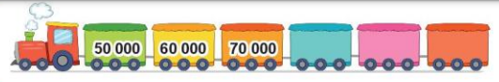  - GV nhận xét, tuyên dương.  Bài 2: (Làm việc nhóm 2) Số?  - GV chia nhóm 2, các nhóm làm việc vào phiếu học tập nhóm.  - Các nhóm trình bày kết quả, nhận xét lẫn nhau.  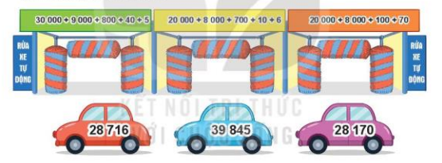  - GV Nhận xét, tuyên dương.  Bài 3a: (Làm việc cá nhân)  - GV hướng dẫn học sinh làm. Trình bày vở.  - GV có thể đặt câu hỏi:  + Bài hát có bao nhiêu lượt nghe?  + Cán làm gì để biết Nam hay Việt nói đúng?  - HS trình bày kết quả, nhận xét lẫn nhau.  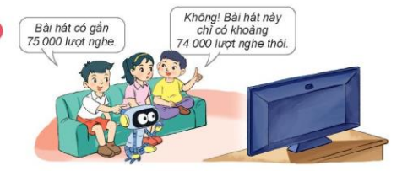  - GV nhận xét, tuyên dương.  Bài 4. (Làm việc cá nhân)  - GV có thể đặt một số câu hỏi như sau:  + Dựa vào hai bóng nói, em hãy cho biết số của Mai viết có đặc điểm gì?  + Hai sổ nào có chữ sổ hàng nghìn giống nhau?  + Hai sổ nào có chữ sổ hàng chục giống nhau?  + Vậy Mai đả viết số nào?  + Nam viết số nào, Việt viết số nào?  GV cho HS trình bày vở.  - Gọi HS nêu kết quả, HS nhận xét lẫn nhau.  - GV Nhận xét, tuyên dương. | Kết quả  Học sinh làm bảng con  80 000, 90 000 và 100 000  - HS làm việc theo nhóm.  - HS làm việc theo nhóm.  - Kết quả:  + Ô tô ghi 28 716 sẽ tìm đến chỗ rửa xe ghi 20 000 + 8 000 + 700 +10 + 6.  + Ô tô ghi 39 845 sẽ tìm đến chỗ rửa xe ghi 30 000 + 9 000 + 800 + 40 + 5  + Ô tô ghi 28 170 sẽ tìm đến chỗ rửa xe ghi 20 000 + 8 000 + 100 + 70.  - 74 381 lượt nghe  - Làm tròn số 74 381 đến hàng nghìn).  - HS trình bày vở.  - Kết quả: Số 74 381 làm tròn đến hàng nghìn được số 74 000 nên Việt nói đúng.  -52 080 và 92 000.  -52 080 và 20 080.  -Kết quả: Mai viết sổ 52 080; Nam viết sỗ 92 000; Việt viết sổ 20 080.
3. Vận dụng.
Mục tiêu:
+ Củng cố những kiến thức đã học trong tiết học để học sinh khắc sâu nội dung.
+ Vận dụng kiến thức đã học vào thực tiễn.
+ Tạo không khí vui vẻ, hào hứng, lưu luyến sau khi học sinh bài học.
Cách tiến hành:
- GV tổ chức vận dụng bằng các hình thức như trò chơi, hái hoa,...sau bài học để học sinh nhận biết số, đọc được số, so sánh được các số...  + Bài toán:....  - Nhận xét, tuyên dương | - HS tham gia để vận dụng kiến thức đã học vào thực tiễn.  + HS trả lời:.....
4. Điều chỉnh sau bài dạy:
.................................................................................................................................................................................................................................................................................................................................................................................................
_________________________________________

Tiếng Việt
Ôn tập giữa học kì II (tiết 6)

I. YÊU CẦU CẦN ĐẠT
- Học sinh đọc đúng các từ, câu, đọc to rõ ràng câu chuyện, bài thơ.
- Biết đọc diễn cảm lời của nhân vật trong bài học; biết nghỉ hơi ở chỗ có dấu câu họặc chỗ ngắt nhịp thơ.
- Biết đọc theo ngữ điệu phù hợp với vai được phân trong những đoạn đối thoại có hai hoặc ba nhân vật.
- Hiểu nội dung bài đọc. Biết bày tỏ suy nghĩ, tình cảm về nhân vật trong tác phẩm.
HS có cơ hội phát triển các NL, PC
- Phát triển năng lực ngôn ngữ.
- Năng lực tự chủ, tự học: lắng nghe, đọc bài và trả lời các câu hỏi.
- Năng lực giải quyết vấn đề và sáng tạo: vận dụng.
- Năng lực giao tiếp và hợp tác: tham gia làm việc trong nhóm.
- Phẩm chất yêu nước: Biết yêu cảnh đẹp, quê hương qua bài tập đọc.
- Phẩm chất nhân ái: Biết yêu quý bạn bè qua câu chuyện về những trải nghiệm mùa hè.
- Phẩm chất chăm chỉ: Chăm chỉ đọc bài, trả lời câu hỏi.
- Phẩm chất trách nhiệm: Giữ trật tự, học tập nghiêm túc.
II. ĐỒ DÙNG DẠY HỌC
- Kế hoạch bài dạy, bài giảng Power point.
- SGK và các thiết bị, học liệu phụ vụ cho tiết dạy.

III. HOẠT ĐỘNG DẠY HỌC
Hoạt động của GV | Hoạt động của HS
- Khởi động
Mục tiêu: Tạo không khí vui vẻ, khấn khởi trước giờ học.
Cách tiến hành:
- Gọi hs đọc bài Đường về và TLCH.
- Em thích hình ảnh, chi tiết nào nhất trong câu chuyện.Vì sao?
- GV nhận xét- tuyên dương hs
- Kết nối - giới thiệu bài.
- Khám phá
- Học sinh đọc đúng các từ, câu, đọc to rõ ràng câu chuyện, bài thơ.
- Biết đọc diễn cảm lời của nhân vật trong bài học; biết nghỉ hơi ở chỗ có dấu câu họặc chỗ ngắt nhịp thơ.
- Biết đọc theo ngữ điệu phù hợp với vai được phân trong những đoạn đối thoại có hai hoặc ba nhân vật.
- Hiểu nội dung bài đọc. Biết bày tỏ suy nghĩ, tình cảm về nhân vật trong tác phẩm.
- Phát triển năng lực ngôn ngữ.
Cách tiến hành:
Hoạt động 1: Đọc thành tiếng và TLCH  - GV nêu yêu cầu  - Gọi hs lên bốc thăm đoạn đọc và TLCH  + Nhờ đâu bé nhận ra gió?  + Gió trong bài thơ có gì đáng yêu?  - Gv nhận xét  Hoạt động 2: Đọc hiểu  - Gv hướng dẫn hs làm bài vào vbt. Yêu cầu hs đọc thầm bài đọc Chú sẻ và bông hoa bằng lăng và TLCH trong bài.  - Hs làm bài  - GV yêu cầu hs đọc bài làm  - Gv nhận xét chốt đáp án. | - Lắng nghe  - Hs thực hiện  - Hs trả lời  - Hs trả lời  - Lắng nghe  - Hs làm bài vào vbt  - Lắng nghe
- Vận dụng
Mục tiêu:
+ Củng cố những kiến thức đã học trong tiết học để học sinh khắc sâu nội dung.
+ Vận dụng kiến thức đã học vào thực tiễn.
- Phát triển ngôn ngữ
- Cách tiến hành:
- GV dặn hs về nhà viết lại đoạn văn  - Xem lại bài và xem trước bài Đất nước là gì?  - Nhận xét tiết học | - Lắng nghe
IV. Điều chỉnh sau bài dạy:
..................................................................................................................................................................................................................................................................
..................................................................................................................................................................................................................................................................
_____________________________________________
Âm nhạc
Học bài hát : Con chim non
GV Bộ môn thực hiện
__________________________________________

Tự nhiên và xã hội
Bài 22: Cơ quan thần kinh (tiết 2)

I. YÊU CẦU CẦN ĐẠT:
Sau khi học, học sinh sẽ:
- Nhận biết và trình bày được chức năng các bộ phận của các cơ quan thần kinh ở mức độ đơn giản qua hoạt động sống hàng ngày của bản thân (phát hiện phản ứng của cơ thể khi rụt tay lại khi sờ tay vào vật nóng, thya đổi cảm xúc, ...)
- Nêu được chức năng của não.
-Biết trao đổi chia sẻ kiến thức với bạn.
HS có cơ hội phát triển các NL, PC
- Năng lực tự chủ, tự học: Có biểu hiện chú ý học tập, tự giác tìm hiểu bài để hoàn thành tốt nội dung tiết học.
- Năng lực giải quyết vấn đề và sáng tạo: Có biểu hiện tích cực, sáng tạo trong các hoạt động học tập, trò chơi, vận dụng.
- Năng lực giao tiếp và hợp tác: Có biểu hiện tích cực, sôi nổi và nhiệt tình trong hoạt động nhóm. Có khả năng trình bày, thuyết trình… trong các hoạt động học tập.
- Phẩm chất nhân ái: Có biểu hiện yêu quý những người trong gia đình, họ hàng, biết nhớ về những ngày lễ trọng đại của gia đình.
- Phẩm chất chăm chỉ: Có tinh thần chăm chỉ học tập, luôn tự giác tìm hiểu bài.
- Phẩm chất trách nhiệm: Giữ trật tự, biết lắng nghe, học tập nghiêm túc. Có trách nhiệm với tập thể khi tham gia hoạt động nhóm.
II. ĐỒ DÙNG DẠY HỌC
- Kế hoạch bài dạy, bài giảng Power point.
- SGK và các thiết bị, học liệu phụ vụ cho tiết dạy.

III. HOẠT ĐỘNG DẠY HỌC
Hoạt động của giáo viên | Hoạt động của học sinh
1. Khởi động:
Mục tiêu:
+ Tạo không khí vui vẻ, khấn khởi trước giờ học.
+ Kiểm tra kiến thức đã học của học sinh ở bài trước.
Cách tiến hành:
- GV tổ chức trò chơi: “Ai nhanh, ai đúng”  + Kể tên các bộ phận của cơ quan thần kinh?  + Não và tủy sống nằm ở đâu trong cơ thể?  - GV Nhận xét, tuyên dương.  - GV dẫn dắt vào bài mới. | - HS tham gia trò chơi  - HS thi trả lời:  -Lắng nghe.  -Lắng nghe.
2. Khám phá:
Mục tiêu: Nhận biết và trình bày được chức năng các bộ phận của các cơ quan thần kinh ở mức độ đơn giản qua hoạt động sống hàng ngày của bản thân (phát hiện phản ứng của cơ thể khi rụt tay lại khi sờ tay vào vật nóng, thay đổi cảm xúc, ...)
Cách tiến hành:
Hoạt động 1. Chỉ và nói tên các bộ phận của cơ quan thần kinh trên hình . (Làm việc cá nhân)  - GV HD HS quan sát hình 4,5 và trả lời câu hỏi.  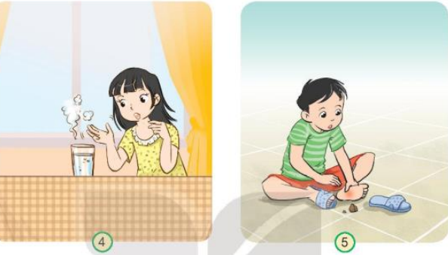  + Hình 4 vẽ gì? Khi chạm tay vào cốc nước nóng, bạn gái phản ứng như nào? Cơ quan nào giúp bạn ấy phản ứng như vậy?  + Hình 5 vẽ gì? Khi bị ngã bạn nam phản ứng như nào? Cơ quan nào giúp bạn ấy phản ứng?  - GV mời các HS khác nhận xét.  - GV nhận xét chung, tuyên dương.  -GV chốt nội dung, giáo dục học sinh cần có ý thức: không vứt đồ ăn, làm đổ nước ra sàn, để các vật nhọn, nguy hiểm vào đúng nơi quy định ... | - Học sinh quan sát hình, lắng nghe suy nghĩ và trả lời miệng.  -Bạn gái chạm tay vào cốc nước nóng, bạn ấy sẽ rụt tay lại. Do tủy sống điều khiển rụt tay lại.  -Bạn nam ngã, bạn cạm thấy bị đau. Do tủy sống điều khiển. Bạn sẽ khóc nếu đau, là do não điều khiển.  - HS nhận xét ý kiến của bạn.  - Học sinh lắng nghe.  - Học sinh lắng nghe.
3. Luyện tập:
Mục tiêu:
+ Nhận biết và trình bày được chức năng các bộ phận của các cơ quan thần kinh.
+ Biết trao đổi chia sẻ kiến thức với bạn.
Cách tiến hành:
Hoạt động 2. Sắp xếp các thẻ chữ thích hợp vào sơ đồ cơ quan thần kinh và nêu chức năng của chúng (làm việc nhóm 2)  - Yêu cầu thảo luận cặp đôi.  + Cơ quan nào đã điều khiển khi em viết bài, em thường phối hợp các hoạt động nghe, nhìn, viết cùng một lúc?  + Cơ quan thần kinh có chức năng như thế nào đối với phản ứng của cơ thể.  -GV mời đại diện nhóm trình bày.  - GV mời các nhóm khác nhận xét.  - GV nhận xét chung, tuyên dương và bổ sung.  -GV gải thích: Khi ta học bài và làm bài thì tai phải nghe, mắt phải nhìn, tay phải viết, ... Não tiếp nhận các thông tin từ mắt, tai, tay... và chỉ dẫn cho mắt nhìn, tai nghe, tay viết,... Như vậy cơ quan thần kinh không chỉ điều khiển mà còn phối hợp mọi hoạt động của cơ thể, giúp chúng ta học và ghi nhớ. | -Thảo luận cặp đôi.  - Đại diện các nhóm trình bày:  - Đại diện các nhóm nhận xét.  - Lắng nghe rút kinh nghiệm.  - Lắng nghe
4. Vận dụng:
Mục tiêu:
+ Củng cố những kiến thức đã học trong tiết học để học sinh khắc sâu nội dung.
+ Vận dụng kiến thức đã học vào thực tiễn.
+ Tạo không khí vui vẻ, hào hứng, lưu luyến sau khi học sinh bài học.
Cách tiến hành:
- GV chia nhóm và tổ chức trò chơi: “Tôi là bộ phận nào”  -Hướng dẫn HS chơi trong nhóm.  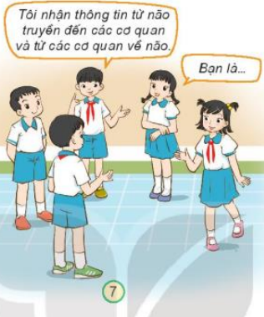  - GV mời một số nhóm lên thể hiện trước lớp.  - GV mời học sinh khác nhận xét.  - GV nhận xét chung, tuyên dương  * Tổng kết  - GV mời HS đọc thầm lời chốt ông mặt trời.  -GV chốt lại kiến thức trọng tâm của bài.  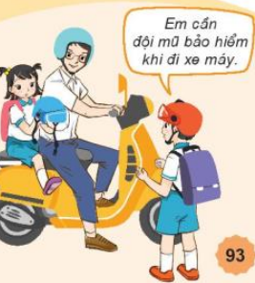  - Yêu cầu Hs quan sát tranh, trả lời câu hỏi:  Lời thoại trong tranh nhắc nhở em điều gì?  -GDHS cần phải bảo vệ và giữ an toàn cho cơ quan thần kinh.  -Yêu cầu HS về nhà chỉ và nói tên các bộ phận cơ quan thần kinh trên hình 3 trang 91 cho nhớ. | - Học sinh chia nhóm.  - Mỗi bạn đóng 1 vai nói về chức năng của từng bộ phận của cơ quan thần kinh, bạn khác trả lời bộ phận đó là gì ở trong nhóm.  - 1 -2 nhóm lên đóng vai.  - Các học sinh khác nhận xét.  - Lắng nghe, rút kinh nghiệm.  - Học sinh lắng nghe.  - HS đọc.  - Lắng nghe.  -Quan sát, nêu nội dung tranh.  - Trả lời câu hỏi.  - Lắng nghe.  -Lắng nghe và thực hiện
IV. Điều chỉnh sau bài dạy
...................................................................................................................................................................................................................................................................................................................................................................................................
________________________________________________________________

Thứ Sáu ngày 22 tháng 03 năm 2024
Toán
Tiết 62: Luyện tập chung (tiết 3)

I. YÊU CẦU CẦN ĐẠT:
- Đọc, viết được các số trong phạm vi 100 000.
- Củng cố về cấu tạo thập phân của một số trong phạm vi 100 000.
- So sánh và sắp xếp được thứ tự các số trong phạm vi 100 000.
- Củng cố về làm tròn số đến hàng chục, hàng trăm, hàng nghìn, hàng mười nghìn.
- Thực hiện được thao tác tư duy ở mức độ đơn giản.
- Giải quyết được các bài tập liên quan.
HS có cơ hội phát triển các NL, PC
- Sử dụng được ngôn ngữ toán học kết hợp với ngôn ngu thông thường để biểu đạt, giải thích các nội dung toán học ở những tình huống đơn giản nhằm phát triển năng lực giao tiếp.
- Năng lực tự chủ, tự học: lắng nghe, trả lời câu hỏi, làm bài tập.
- Năng lực giải quyết vấn đề và sáng tạo: tham gia trò chơi, vận dụng.
- Năng lực giao tiếp và hợp tác: hoạt động nhóm.
- Phẩm chất nhân ái: Có ý thức giúp đỡ lẫn nhau trong hoạt động nhóm để hoàn thành nhiệm vụ.
- Phẩm chất chăm chỉ: Chăm chỉ suy nghĩ, trả lời câu hỏi; làm tốt các bài tập.
- Phẩm chất trách nhiệm: Giữ trật tự, biết lắng nghe, học tập nghiêm túc.
II. ĐỒ DÙNG DẠY HỌC
- Kế hoạch bài dạy, bài giảng Power point.
- SGK và các thiết bị, học liệu phụ vụ cho tiết dạy.

III. HOẠT ĐỘNG DẠY HỌC
Hoạt động của giáo viên | Hoạt động của học sinh
1. Khởi động:
Mục tiêu: + Tạo không khí vui vẻ, khấn khởi trước giờ học.
+ Kiểm tra kiến thức đã học của học sinh ở bài trước.
Cách tiến hành:
- GV tổ chức trò chơi để khởi động bài học.  + Câu 1:  + Câu 2:  - GV Nhận xét, tuyên dương.  - GV dẫn dắt vào bài mới | - HS tham gia trò chơi  + Trả lời:  + Trả lời  - HS lắng nghe.
2. Luyện tập:
Mục tiêu: Củng cố về đọc, viết số và so sánh các số trong phạm vi 100 000.
Cách tiến hành:
Bài 1. (Làm việc nhóm 4) Quan sát hình rồi chọn câu trả lời đúng. Số lớn nhất nằm ở vị trí nào?  - GV hướng dẫn  + Trong hình vẽ có bao nhiêu số?  + Trong bốn sỗ đó, sổ nào lớn nhất?  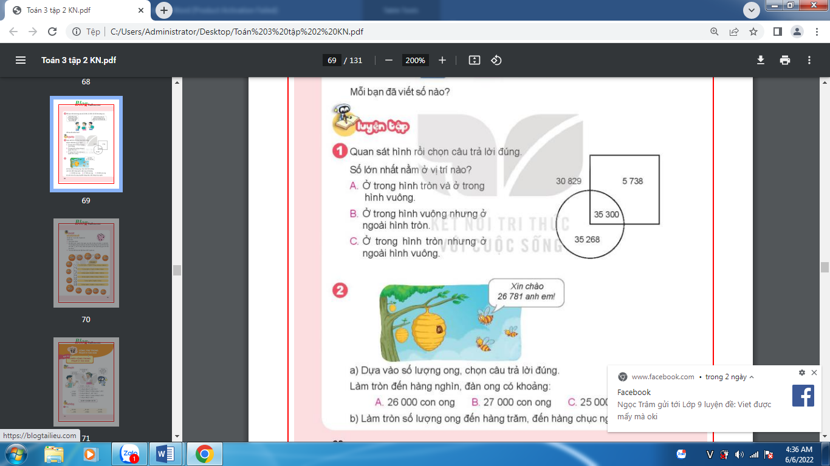  + Số 35 300 nằm ở vị trí nào?  - GV nhận xét, tuyên dương.  Bài 2: (Làm việc nhóm 2) Số?  - GV chia nhóm 2, các nhóm làm việc vào phiếu học tập nhóm.  - Các nhóm trình bày kết quả, nhận xét lẫn nhau.  - GV Nhận xét, tuyên dương.  Bài 3: trò chơi.  - Cách thức: Chơi theo nhóm.  Chuẩn bị: Mỏi nhóm 1 xúc xắc vả 5 quân cờ.  Cách chơi:  - Khi đến lượt, người chơi gieo xúc xắc và đọc sổ chẫm xuất hiện ở mặt trên xúc xắc. Sau đó, người chơi tìm số tương ứng với mặt xúc xắc đó ở trong bảng (ví dụ số thích hợp với mặt lá 37 542). Người chơi đặt một quản cờ vào quả bóng ghi số vừa tìm được.  - Hai người chơi luân phiên nhau.  - Trò chơi kết thúc khi đặt được hết 5 quân cờ.  - GV nhận xét, tuyên dương. | - HS làm việc theo nhóm.  + 4 số.  + Sỗ 35 300.  Kết quả: Chọn A  - HS làm việc theo nhóm.  - Kết quả:  - a) B.  - Làm tròn số lượng ong đến hàng trăm: 26 800;  Làm tròn số lượng ong đến hàng chục nghìn: 30 000.  - HS tham gia chơi.
3. Vận dụng.
Mục tiêu:
+ Củng cố những kiến thức đã học trong tiết học để học sinh khắc sâu nội dung.
+ Vận dụng kiến thức đã học vào thực tiễn.
+ Tạo không khí vui vẻ, hào hứng, lưu luyến sau khi học sinh bài học.
Cách tiến hành:
- GV tổ chức vận dụng bằng các hình thức như trò chơi, hái hoa,...sau bài học để học sinh nhận biết số, đọc được số, so sánh được các số...  + Bài toán:....  - Nhận xét, tuyên dương | - HS tham gia để vận dụng kiến thức đã học vào thực tiễn.  + HS trả lời:.....
IV. Điều chỉnh sau bài dạy
.................................................................................................................................................................................................................................................................
________________________________________

Tiếng Việt
Ôn tập giữa học kì II (tiết 7)

I. YÊU CẦU CẦN ĐẠT
- Viết đúng bài chính tả khoảng 60-70 chữ theo hình thức nghe viết hoặc nhớ viết, tốc độ khoảng 60 -70 chữ trong 15 phút. Viết đúng các từ ngữ có tiếng chứa âm vần dễ sai.
- Viết được đoạn văn ngắn.
HS có cơ hội phát triển các NL, PC
- Phát triển năng lực ngôn ngữ.
- Năng lực tự chủ, tự học: lắng nghe, đọc bài và trả lời các câu hỏi.
- Năng lực giải quyết vấn đề và sáng tạo: vận dụng.
- Năng lực giao tiếp và hợp tác: tham gia làm việc trong nhóm.
- Phẩm chất yêu nước: Biết yêu cảnh đẹp, quê hương qua bài tập đọc.
- Phẩm chất nhân ái: Biết yêu quý bạn bè qua câu chuyện về những trải nghiệm mùa hè.
- Phẩm chất chăm chỉ: Chăm chỉ đọc bài, trả lời câu hỏi.
- Phẩm chất trách nhiệm: Giữ trật tự, học tập nghiêm túc.
II. ĐỒ DÙNG DẠY HỌC
- Kế hoạch bài dạy, bài giảng Power point.
- SGK và các thiết bị, học liệu phụ vụ cho tiết dạy.

III. HOẠT ĐỘNG DẠY HỌC
Hoạt động của GV | Hoạt động của HS
- Khởi động
Mục tiêu: Tạo không khí vui vẻ, khấn khởi trước giờ học.
Cách tiến hành:
- Gọi hs đọc bài Đường về và TLCH.
- Em thích hình ảnh, chi tiết nào nhất trong câu chuyện.Vì sao?
- GV nhận xét- tuyên dương hs
- Kết nối - giới thiệu bài.
- Khám phá
- Viết đúng bài chính tả khoảng 60-70 chữ theo hình thức nghe viết hoặc nhớ viết, tốc độ khoảng 60 -70 chữ trong 15 phút. Viết đúng các từ ngữ có tiếng chứa âm vần dễ sai.
- Viết được đoạn văn ngắn.
- Phát triển năng lực ngôn ngữ.
Cách tiến hành:
Hoạt động 1: Nghe viết : Gió (3 khổ thơ đầu)  - Gọi hs đọc 3 khổ thơ đầu bài Gió  - Gọi hs nhắc lại tư thế ngồi viết bài  - Đọc cho hs viết  - Đọc soát lỗi  - Thu 5-7 vở nhận xét.  Hoạt động 4: Viết đoạn văn về một nhân vật yêu thích trong câu chuyện em đã được nghe kể.  - Gọi hs đọc yêu cầu  - Bài tập yêu cầu gì?  - Gợi ý:  + Câu chuyện em đã được nghe kể là gì?  + Em thích nhân vật nào trong câu chuyện đó?  + Em thích nhất điều gì ở nhân vật đó?  + Em có suy nghĩ, cảm xúc gì về nhân vật đó?  - Gọi hs đọc gợi ý  - HD hs dựa vào gợi ý để viết thành 1 đoạn văn.  - GV theo dõi, hôc trợ hs  - Gọi 3-4 hs đọc bài làm của mình  - Nhận xét, tuyên dương hs | - 1 Hs đọc bài  - Hs nhắc lại tư thế ngồi viết  - Hs viết  - Soát lỗi chính tả  - Lắng nghe  - Hs đọc  - Hs trả lời  - 2hs đọc gợi ý  - Hs thực hiện yêu cầu  - 3-4 hs đọc bài làm của mình  - Lắng nghe
- Vận dụng
Mục tiêu:
+ Củng cố những kiến thức đã học trong tiết học để học sinh khắc sâu nội dung.
+ Vận dụng kiến thức đã học vào thực tiễn.
- Phát triển ngôn ngữ
- Cách tiến hành:
- GV dặn hs về nhà viết lại đoạn văn  - Xem lại bài và xem trước bài Đất nước là gì?  - Nhận xét tiết học | - Lắng nghe
IV. Điều chỉnh sau bài dạy:
..................................................................................................................................................................................................................................................................
_____________________________________________
Giáo dục thể chất
Bài 1: Bài tập bổ trợ với bóng (tiết 3)
GV Bộ môn thực hiện
_____________________________________________
Tự nhiên và xã hội
Ôn tập giữa học kì II

I. YÊU CẦU CẦN ĐẠT:
Sau khi học, học sinh sẽ:
- Nhắc lại tên các bộ phận và chức năng của cơ quan tiêu hoá, cơ quan tuần hoàn, cơ quan thần kinh đối với cơ thể con người.
- Nêu được cách chăm sóc và phòng tránh một số bệnh đơn giản để có sức khoẻ tốt phục vụ học tập và vui chơi.
HS có cơ hội phát triển các NL, PC
- Năng lực tự chủ, tự học: Có biểu hiện chú ý học tập, tự giác tìm hiểu bài để hoàn thành tốt nội dung tiết học.
- Năng lực giải quyết vấn đề và sáng tạo: Có biểu hiện tích cực, sáng tạo trong các hoạt động học tập, trò chơi, vận dụng.
- Năng lực giao tiếp và hợp tác: Có biểu hiện tích cực, sôi nổi và nhiệt tình trong hoạt động nhóm. Có khả năng trình bày, thuyết trình… trong các hoạt động học tập.
- Phẩm chất nhân ái: Có biểu hiện yêu quý những người trong gia đình, họ hàng, biết nhớ về những ngày lễ trọng đại của gia đình.
- Phẩm chất chăm chỉ: Có tinh thần chăm chỉ học tập, luôn tự giác tìm hiểu bài.
- Phẩm chất trách nhiệm: Giữ trật tự, biết lắng nghe, học tập nghiêm túc. Có trách nhiệm với tập thể khi tham gia hoạt động nhóm.
II. ĐỒ DÙNG DẠY HỌC
- Kế hoạch bài dạy, bài giảng Power point.
- SGK và các thiết bị, học liệu phụ vụ cho tiết dạy.

III. HOẠT ĐỘNG DẠY HỌC
Hoạt động của giáo viên | Hoạt động của học sinh
1. Khởi động:
Mục tiêu:
+ Tạo không khí vui vẻ, khấn khởi trước giờ học.
+ Kiểm tra kiến thức đã học của học sinh ở bài trước.
Cách tiến hành:
- GV tổ chức trò chơi. GV phổ biến trò chơi và cách chơi: “ Thỏ ăn cỏ, uống nước, vào hang”.để khởi động bài học.  - GV dẫn dắt vào bài mới | - HS tham gia trò chơi  + Con thỏ: Hai tay đưa lên đầu vẫy vẫy.  + Ăn cỏ: Người chơi chụm các ngón tay bên phải cho vào lòng tay bên trái  + Uống nước: Các ngón tay phải chụm đi vào miệng  + Vào hang: Đưa các ngón tay phải vào tai
2. Thực hành:
Mục tiêu:
- Nhắc lại tên các bộ phận và chức năng của cơ quan tiêu hoá, cơ quan tuần hoàn, cơ quan thần kinh đối với cơ thể con người.
- Nêu được cách chăm sóc và phòng tránh một số bệnh đơn giản để có sức khoẻ tốt phục vụ học tập và vui chơi.
+ Hiểu sâu sắc hơn về một số thức ăn, đò uống, hoạt động không có lợi cho cơ quan tuần hoàn.
+ HS vui vẻ tích cực tham gia thảo luận.
Cách tiến hành:
Hoạt động 1. Hãy nêu các nguồn thu thập thông tin về một số chất và hoạt động có hại cho cơ quan tiêu hoá, tuần hoàn, thần kinh trong các hình dưới đây.(Làm việc nhóm 2)  - GV mời các HS khác nhận xét.  - GV nhận xét chung, tuyên dương.  - GV chốt HĐ1: Muốn tìm các thông tin chúng ta có thể tìm hiểu qua sách, báo, ti vi , hỏi người thân, tra cứu trên in-tơ-nét. Khi tìm hiểu các thông tin trên in – tơ – nét, các em nhớ chọn từ khoá của nội dung để tìm. Ví dụ từ khoá của bài này là “ các chất có hại cho cơ quan tiêu hoá”, ... | - Học sinh quan sát tranh, suy nghĩ tiến hành thảo luận.  - Đại diện các nhóm trình bày:  + Các nguồn thu thập thông tin từ ti vi , sách báo ,....  + Hỏi người thân .  - Đại diện các nhóm nhận xét.  - Lắng nghe rút kinh nghiệm.
Hoạt động 2. Hoàn thành phiếu  - GV chia lớp thành 2 nhóm ( Nhóm 1; Nhóm 2)  Nhóm 1: Hoàn thành phiếu thu thập thông tin về các chất ..  Nhóm 2: Hoàn thành phiếu thu thập thông tin về các hoạt động có hại.  -GV yêu cầu HS đọc các yêu cầu và hoàn thành phiếu thu thập thông tin theo gợi ý  - GV mời các nhóm khác nhận xét.  -GV mời học sinh đọc phần chốt kết thức  - GV nhận xét chung, tuyên dương và bổ sung.  GV chốt: Thuốc, lá, rượu,ma tuý ... là chất kích thích rất có hại đối với cơ quan tiêu hoá, tuần hoàn và thần kinh | - Học sinh đọc yêu cầu bài  - Các nhóm hoàn thành phiếu thu thập thông tin .  - Đại diện các nhóm trình bày:  - Đại diện các nhóm nhận xét.  - Lắng nghe rút kinh nghiệm.  *Thuốc, lá, rượu,ma tuý ... là chất kích thích rất có hại đối với cơ quan tiêu hoá, tuần hoàn và thần kinh
IV. Điều chỉnh sau bài dạy:
...................................................................................................................................................................................................................................................................................................................................................................................................
________________________________________________________________

